ملخص الدوال العددية
ملخص شامل مع أمثلة محلولة وطرق الإجابة على أسئلة البكالوريا
السنة الثالثة ثانوي – شعبة تسيير واقتصاد

محتوى الملخص
12. الاستمرارية  13. مبرهنة القيم المتوسطة  14. الاشتقاقية: العدد المشتق والمماس  15. حساب المشتقات  16. اتجاه تغير دالة والقيم الحدية  17. نقطة الانعطاف  18. النهايات وحالات عدم التعيين  19. المستقيمات المقاربة  20. الوضع النسبي لمنحنى ومستقيم  21. تعيين ثوابت دالة  22. المناقشة البيانية | 1. المتطابقات الشهيرة  2. إشارة ثنائي الحد $ax+b$  3. المعادلات والمتراجحات من الدرجة الثانية  4. طرق حل مختلف المعادلات جبريًا  5. جذر كثير حدود وتحليله  6. المعادلات مضاعفة التربيع  7. تقاطع المنحنى مع محوري الإحداثيات  8. إشارة دالة من خلال منحناها  9. الدالة الزوجية والدالة الفردية  10. مركز ومحور تناظر منحنى  11. التمثيل البياني لدالة انطلاقًا من أخرى

1 تذكير ببعض المتطابقات الشهيرة
الجداءات الشهيرة
من الدرجة الثالثة | من الدرجة الثانية
${\left(a+b\right)}^{3}=a^{3}+3a^{2}b+3ab^{2}+b^{3}$ | ${\left(a+b\right)}^{2}=a^{2}+2ab+b^{2}$
${\left(a−b\right)}^{3}=a^{3}−3a^{2}b+3ab^{2}−b^{3}$ | ${\left(a−b\right)}^{2}=a^{2}−2ab+b^{2}$
$a^{3}+b^{3}=\left(a+b\right)\left(a^{2}−ab+b^{2}\right)$ | $a^{2}−b^{2}=\left(a+b\right)\left(a−b\right)$
$a^{3}−b^{3}=\left(a−b\right)\left(a^{2}+ab+b^{2}\right)$

مثال
- النشر: ${\left(2x−3\right)}^{2}={\left(2x\right)}^{2}−2×2x×3+3^{2}=\boxed{4x^{2}−12x+9}$.
- النشر: ${\left(x+1\right)}^{3}=x^{3}+3x^{2}×1+3x×1^{2}+1^{3}=\boxed{x^{3}+3x^{2}+3x+1}$.
- التحليل: $4x^{2}−9={\left(2x\right)}^{2}−3^{2}=\boxed{\left(2x−3\right)\left(2x+3\right)}$.
- التحليل: $x^{3}−8=x^{3}−2^{3}=\boxed{\left(x−2\right)\left(x^{2}+2x+4\right)}$.

2 إشارة ثنائي الحد $ax+b$ حيث $a≠0$
خاصية
$ax+b=0⇔ax=−b⇔x=−\frac{b}{a}$. إشارة $ax+b$: عكس إشارة $a$ قبل الجذر ، وإشارة $a$ بعده.
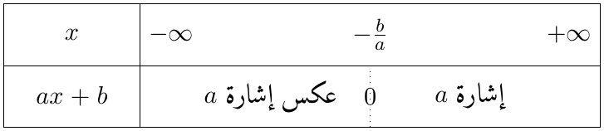

مثال
أدرس إشارة $−2x+6$. $−2x+6=0⇔x=3$ ، والمعامل $a=−2<0$:
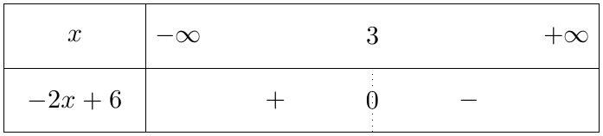
(قبل الجذر عكس إشارة $a$ أي موجب ، وبعده إشارة $a$ أي سالب.)

3 المعادلات والمتراجحات من الدرجة الثانية
نعتبر كثير الحدود $ax^{2}+bx+c$ حيث $a≠0$ ، ومميزه $Δ=b^{2}−4ac$.
خاصية
$Δ<0$ | $Δ=0$ | $Δ>0$
لا توجد حلول | $x_{0}=−\frac{b}{2a}$ | $x_{1}=\frac{−b−\sqrt{Δ}}{2a}$ و $x_{2}=\frac{−b+\sqrt{Δ}}{2a}$ | الحلول
لا يحلل | $a{\left(x−x_{0}\right)}^{2}$ | $a\left(x−x_{1}\right)\left(x−x_{2}\right)$ | التحليل
إشارة $a$ | إشارة $a$ وتنعدم عند $x_{0}$ | إشارة $a$ خارج الجذرين | الإشارة
جدول إشارة $ax^{2}+bx+c$ في حالة $Δ>0$ ($x_{1}<x_{2}$):
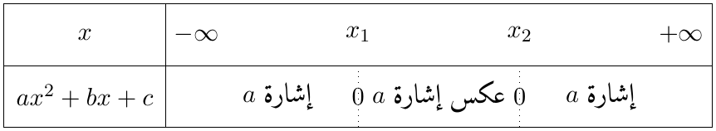

أمثلة
1. $2x^{2}−x−1=0$:
$$Δ={\left(−1\right)}^{2}−4×2×\left(−1\right)=9 ; x_{1}=\frac{1−3}{4}=−\frac{1}{2} ; x_{2}=\frac{1+3}{4}=1 ; \boxed{S=\left\{−\frac{1}{2};1\right\}}$$
2. $x^{2}−6x+9=0$: $Δ=36−36=0$ ، حل مضاعف $x_{0}=\frac{6}{2}=3$ ، و $\boxed{x^{2}−6x+9={\left(x−3\right)}^{2}}$.
3. $x^{2}+x+1=0$: $Δ=1−4=−3<0$: لا توجد حلول ، و $x^{2}+x+1>0$ من أجل كل $x$ (إشارة $a=1$).
4. المتراجحة $2x^{2}−x−1≤0$: الجذران $−\frac{1}{2}$ و $1$ ، و $a=2>0$:
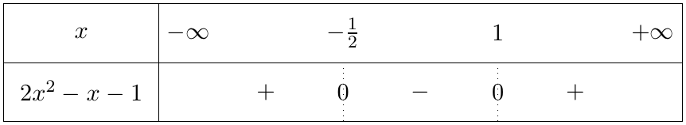
مجموعة الحلول: $\boxed{S=\left[−\frac{1}{2};1\right]}$.

4 طرق حل مختلف المعادلات جبريًا
خاصية
$A\left(x\right)×B\left(x\right)=0$ | $\frac{A\left(x\right)}{B\left(x\right)}=0$ | ${\left[A\left(x\right)\right]}^{n}=0$
$A\left(x\right)=0$ أو $B\left(x\right)=0$ | $A\left(x\right)=0$ و $B\left(x\right)≠0$ | $A\left(x\right)=0$

مثال
- $x\left(2x−1\right)=0$ تكافئ $x=0$ أو $2x−1=0$ ، ومنه $\boxed{x=0}$ أو $\boxed{x=\frac{1}{2}}$.
- $\frac{x+3}{2x−1}=0$ تكافئ $x+3=0$ و $2x−1≠0$ ، ومنه $\boxed{x=−3}$.
- ${\left(2x−2\right)}^{2}=0$ تكافئ $2x−2=0$ ، ومنه $\boxed{x=1}$.

5 جذر كثير حدود وتحليله
جذر كثير حدود
ليكن $f$ كثير حدود درجته أكبر من أو تساوي $1$ ، و $α$ عددًا حقيقيًا. نقول إن $α$ جذر لكثير الحدود $f$ إذا كان: $\boxed{f\left(α\right)=0}$.

مبرهنة التحليل
إذا كان $α$ جذرًا لكثير الحدود $f$ فإنه يوجد كثير حدود $g$ درجته أقل بواحد من درجة $f$ ، بحيث من أجل كل عدد حقيقي $x$: $\boxed{f\left(x\right)=\left(x−α\right) g\left(x\right)}$.

التمرين 1: تحليل كثير حدود
ليكن كثير الحدود: $f\left(x\right)=x^{3}−x^{2}−4x+4$.
1. أحسب $f\left(2\right)$. ماذا تستنتج؟
2. حلل $f\left(x\right)$ إلى جداء عوامل من الدرجة الأولى.

حل التمرين 1
1. $f\left(2\right)=8−4−8+4=\boxed{0}$ ، إذن $2$ جذر لـ $f$ ، ومنه $f\left(x\right)=\left(x−2\right) g\left(x\right)$ حيث $g\left(x\right)=ax^{2}+bx+c$.
2. نعيّن $g$ بإحدى الطرق الثلاث:
الطريقة 1: المطابقة.
$$\left(x−2\right)\left(ax^{2}+bx+c\right)=ax^{3}+\left(b−2a\right)x^{2}+\left(c−2b\right)x−2c$$
بالمطابقة مع $f\left(x\right)$: $a=1$ ، $b−2a=−1$ ، $c−2b=−4$ ، $−2c=4$ ، ومنه $\boxed{a=1 ; b=1 ; c=−2}$ ، أي $g\left(x\right)=x^{2}+x−2$.
الطريقة 2: القسمة الإقليدية. نقسم $x^{3}−x^{2}−4x+4$ على $x−2$:
$$\begin{matrix}x^{3} & −x^{2} & −4x & +4 & x−2 \\ −x^{3} & +2x^{2} & & & x^{2}+x−2 \\ & x^{2} & −4x & & \\ & −x^{2} & +2x & & \\ & & −2x & +4 & \\ & & 2x & −4 & \\ & & & 0 & \end{matrix}$$
الطريقة 3: جدول هورنر.
معاملات $f\left(x\right)$ | $1$ | $−1$ | $−4$ | $4$
$α=2$ |  | $2$ | $2$ | $−4$
معاملات $g\left(x\right)$ | $1$ | $1$ | $−2$ | $0$
(ننزل المعامل الأول $1$ ، نضربه في $2$ ونضيف الناتج إلى المعامل الموالي ، وهكذا ؛ الباقي $0$.)
إذن: $f\left(x\right)=\left(x−2\right)\left(x^{2}+x−2\right)$. ولدينا $x^{2}+x−2=\left(x−1\right)\left(x+2\right)$ ($1$ جذر بديهي) ، ومنه:
$$\boxed{f\left(x\right)=\left(x−2\right)\left(x−1\right)\left(x+2\right)}$$

6 المعادلات مضاعفة التربيع
تعريف
نسمي معادلة مضاعفة التربيع كل معادلة من الشكل: $ax^{4}+bx^{2}+c=0$ مع $a≠0$.
- نضع $X=x^{2}$ ($X≥0$) فنحصل على: $aX^{2}+bX+c=0$.
- من أجل كل حل موجب $X_{0}$ نجد $x=\sqrt{X_{0}}$ أو $x=−\sqrt{X_{0}}$.

مثال
حل في $R$: $2x^{4}−5x^{2}+2=0$. نضع $X=x^{2}$ ($X≥0$): $2X^{2}−5X+2=0$.
$$Δ=25−16=9 ; X_{1}=\frac{5−3}{4}=\frac{1}{2} ; X_{2}=\frac{5+3}{4}=2$$
- $x^{2}=2$ تعطي $x=\sqrt{2}$ أو $x=−\sqrt{2}$.
- $x^{2}=\frac{1}{2}$ تعطي $x=\frac{\sqrt{2}}{2}$ أو $x=−\frac{\sqrt{2}}{2}$.
$$\boxed{S=\left\{−\sqrt{2};−\frac{\sqrt{2}}{2};\frac{\sqrt{2}}{2};\sqrt{2}\right\}}$$

7 تقاطع منحنى الدالة مع محوري الإحداثيات
خاصية
مع محور الفواصل | مع محور التراتيب
نحل المعادلة $f\left(x\right)=0$ ؛ النقط $A\left(x_{0};0\right)$. | نحسب $f\left(0\right)$ (إذا كان $0∈D_{f}$) ؛ النقطة $B\left(0;f\left(0\right)\right)$.

مثال
$f\left(x\right)=\frac{2x−4}{x+1}$ على $R−\{−1\}$.
- مع محور التراتيب: $f\left(0\right)=\frac{−4}{1}=−4$: $\boxed{B\left(0;−4\right)}$.
- مع محور الفواصل: $f\left(x\right)=0⇔2x−4=0⇔x=2$: $\boxed{A\left(2;0\right)}$.

8 تعيين إشارة الدالة من خلال منحناها البياني
خاصية
- $f\left(x\right)>0$ لما يكون منحناها فوق محور الفواصل ؛ $f\left(x\right)<0$ لما يكون تحت محور الفواصل.
- $f\left(x\right)=0$ عند نقط تقاطع المنحنى مع محور الفواصل.

مثال
منحنى الدالة $f\left(x\right)=x^{2}−x−6$ يقطع محور الفواصل في النقطتين ذات الفاصلتين $−2$ و $3$.
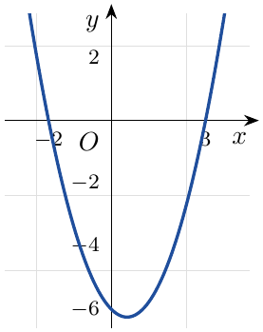 | 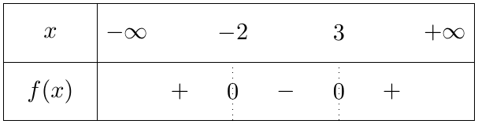

9 الدالة الزوجية والدالة الفردية
تعريف
الدالة الفردية | الدالة الزوجية
من أجل كل $x∈D_{f}$: $−x∈D_{f}$ و $\boxed{f\left(−x\right)=−f\left(x\right)}$. | من أجل كل $x∈D_{f}$: $−x∈D_{f}$ و $\boxed{f\left(−x\right)=f\left(x\right)}$.
المنحنى متناظر بالنسبة إلى المبدأ $O$. | المنحنى متناظر بالنسبة إلى محور التراتيب.

مثال: $f\left(x\right)=\frac{1}{x}$ (فردية)  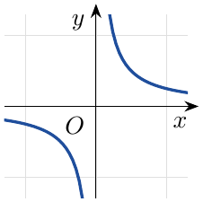 | مثال: $f\left(x\right)=x^{2}$ (زوجية)  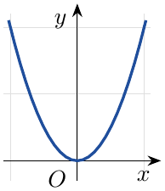

أمثلة
1. $f\left(x\right)=x^{3}−3x$ على $R$: $f\left(−x\right)=−x^{3}+3x=−\left(x^{3}−3x\right)=−f\left(x\right)$: $f$ فردية.
2. $g\left(x\right)=x^{2}+\frac{1}{x^{2}}$ على $R^{*}$: $R^{*}$ متناظرة و $g\left(−x\right)=g\left(x\right)$: $g$ زوجية.
3. $h\left(x\right)=x^{2}+x$: $h\left(1\right)=2$ و $h\left(−1\right)=0$ ، إذن $h\left(−1\right)≠h\left(1\right)$ و $h\left(−1\right)≠−h\left(1\right)$: $h$ ليست زوجية وليست فردية.
4. $k\left(x\right)=\frac{1}{x−1}$ على $R−\{1\}$: $−1∈D_{k}$ لكن $1∉D_{k}$: المجموعة غير متناظرة ، و $k$ ليست زوجية وليست فردية.

10 مركز تناظر ومحور تناظر منحنى
خاصية
محور التناظر $x=α$ | مركز التناظر $Ω\left(α;β\right)$
من أجل كل $x∈D_{f}$: $\left(2α−x\right)∈D_{f}$ و $\boxed{f\left(2α−x\right)=f\left(x\right)}$. | من أجل كل $x∈D_{f}$: $\left(2α−x\right)∈D_{f}$ و $\boxed{f\left(2α−x\right)+f\left(x\right)=2β}$.
إذا طُلب إثبات $f\left(2−x\right)=f\left(x\right)$: $2α=2$ ، إذن $x=1$ محور تناظر. | إذا طُلب إثبات $f\left(6−x\right)+f\left(x\right)=2$: $α=3$ و $β=1$ ، إذن $Ω\left(3;1\right)$ مركز تناظر.

مثال
1. $f\left(x\right)=\frac{x−2}{x−3}$ على $R−\{3\}$. من أجل كل $x≠3$: $6−x≠3$ ، و:
$$f\left(6−x\right)+f\left(x\right)=\frac{4−x}{3−x}+\frac{x−2}{x−3}=\frac{x−4}{x−3}+\frac{x−2}{x−3}=\frac{2x−6}{x−3}=\boxed{2}$$
إذن $Ω\left(3;1\right)$ مركز تناظر لـ $\left(C_{f}\right)$.
2. $g\left(x\right)=x^{2}−2x+3$:
$$g\left(2−x\right)={\left(2−x\right)}^{2}−2\left(2−x\right)+3=4−4x+x^{2}−4+2x+3=x^{2}−2x+3=\boxed{g\left(x\right)}$$
إذن المستقيم $x=1$ محور تناظر لـ $\left(C_{g}\right)$.

11 استنتاج تمثيل بياني لدالة انطلاقًا من منحنى دالة أخرى
نوضح كل حالة على نفس الدالة $f\left(x\right)=x^{2}−2x$: منحناها $\left(C_{f}\right)$ قطع مكافئ رأسه $S\left(1;−1\right)$ ويقطع محور الفواصل في $O\left(0;0\right)$ و $\left(2;0\right)$. في كل شكل: $\left(C_{f}\right)$ بالخط المتقطع الأزرق و $\left(C_{g}\right)$ بالخط الأحمر.
الحالة 1: $g\left(x\right)=f\left(x+b\right)+k$ (انسحاب)
$\left(C_{g}\right)$ صورة $\left(C_{f}\right)$ بالانسحاب الذي شعاعه $\vec{u}\left({−b \atop k}\right)$: نزيح كل نقطة أفقيًا بـ $−b$ ، وعموديًا بـ $k$.
مثال: $g\left(x\right)=f\left(x+2\right)+1$: $b=2$ و $k=1$ ، والشعاع $\vec{u}\left({−2 \atop 1}\right)$.
الرأس يصبح: $S′\left(1−2;−1+1\right)=\boxed{S′\left(−1;0\right)}$.

الحالة 2: $g\left(x\right)=−f\left(x\right)$
$\left(C_{g}\right)$ نظير $\left(C_{f}\right)$ بالنسبة إلى محور الفواصل: النقطة $M\left(x;y\right)$ تقابلها $M′\left(x;−y\right)$.
مثال: $g\left(x\right)=−x^{2}+2x$: الرأس $S\left(1;−1\right)$ يصبح $\boxed{S′\left(1;1\right)}$ ، ونقطتا التقاطع مع محور الفواصل لا تتغيران.

الحالة 3: $g\left(x\right)=f\left(−x\right)$
$\left(C_{g}\right)$ نظير $\left(C_{f}\right)$ بالنسبة إلى محور التراتيب: النقطة $M\left(x;y\right)$ تقابلها $M′\left(−x;y\right)$.
مثال: $g\left(x\right)={\left(−x\right)}^{2}−2\left(−x\right)=x^{2}+2x$: الرأس يصبح $\boxed{S′\left(−1;−1\right)}$ ، والنقطة $\left(2;0\right)$ تصبح $\left(−2;0\right)$.

الحالة 4: $g\left(x\right)=\left|f\left(x\right)\right|$
- حيث $f\left(x\right)≥0$: $g\left(x\right)=f\left(x\right)$ ، و $\left(C_{g}\right)$ ينطبق على $\left(C_{f}\right)$.
- حيث $f\left(x\right)≤0$: $g\left(x\right)=−f\left(x\right)$ ، و $\left(C_{g}\right)$ نظير $\left(C_{f}\right)$ بالنسبة إلى محور الفواصل.
- مثال: $g\left(x\right)=\left|x^{2}−2x\right|$: على $\left[0;2\right]$ نقلب الجزء السفلي ، فيصبح الرأس $\boxed{S′\left(1;1\right)}$.
- منحنى $\left|f\right|$ لا ينزل أبدًا تحت محور الفواصل.

الحالة 5: $g\left(x\right)=f\left(\left|x\right|\right)$
- $g$ زوجية لأن $g\left(−x\right)=f\left(\left|−x\right|\right)=f\left(\left|x\right|\right)=g\left(x\right)$.
- من أجل $x≥0$: $g\left(x\right)=f\left(x\right)$: $\left(C_{g}\right)$ ينطبق على $\left(C_{f}\right)$ على يمين محور التراتيب.
- نعوض الجزء الأيسر بنظير الجزء الأيمن بالنسبة إلى محور التراتيب.
- مثال: $g\left(x\right)=x^{2}−2\left|x\right|$: الرأسان $S\left(1;−1\right)$ و $\boxed{S′\left(−1;−1\right)}$.

12 الاستمرارية
تعريف
$a$ عدد حقيقي من $D_{f}$. نقول إن $f$ مستمرة عند $a$ إذا كان: $\boxed{\lim_{x→a}f\left(x\right)=f\left(a\right)}$.
ونقول إن $f$ مستمرة على مجال $I$ إذا كانت مستمرة عند كل عدد حقيقي من $I$.

ملاحظة
- بيانيًا: $f$ مستمرة على $I$ عندما نرسم منحناها على $I$ دون رفع القلم.
- كثيرات الحدود والدوال الناطقة والجذر التربيعي ، والدوال الناتجة عنها بالعمليات أو بالتركيب ، مستمرة على كل مجال من مجموعة تعريفها.

مثال
$f\left(x\right)=x+1$ إذا كان $x≤1$ ، و $f\left(x\right)=x^{2}+1$ إذا كان $x>1$. هل $f$ مستمرة عند $1$ ؟
$$f\left(1\right)=2 ; \lim_{x→1^{−}}\left(x+1\right)=2 ; \lim_{x→1^{+}}\left(x^{2}+1\right)=2$$
النهايتان تساويان $f\left(1\right)$ ، إذن $f$ مستمرة عند $1$.

تفسير بياني
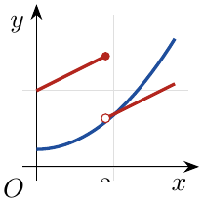 | - $\left(C_{1}\right)$ (بالأزرق) يرسم دون رفع القلم: الدالة مستمرة على $\left[0;4\right]$.  - $\left(C_{2}\right)$ (بالأحمر) فيه «قفزة» عند $x=2$: الدالة غير مستمرة عند $2$.

13 مبرهنة القيم المتوسطة (الحالة الخاصة)
مبرهنة
إذا كانت $f$ مستمرة ورتيبة تمامًا على $\left[a;b\right]$ ، وكان $\boxed{f\left(a\right)×f\left(b\right)<0}$ ، فإن المعادلة $f\left(x\right)=0$ تقبل حلًا وحيدًا $α$ في $]a;b[$.

الإجابة على: «بيّن أن المعادلة $f\left(x\right)=0$ تقبل حلًا وحيدًا $α$ في $]a;b[$»
- نبيّن أن $f$ مستمرة ورتيبة تمامًا على $\left[a;b\right]$ (من جدول التغيرات).
- نحسب $f\left(a\right)$ و $f\left(b\right)$ ونجد $f\left(a\right)×f\left(b\right)<0$.
- حسب مبرهنة القيم المتوسطة يوجد $α$ وحيد من $]a;b[$ يحقق $f\left(α\right)=0$.

مثال
$f\left(x\right)=x^{3}+x−1$. بيّن أن المعادلة $f\left(x\right)=0$ تقبل حلًا وحيدًا $α$ حيث $0,68<α<0,69$.
$f$ كثير حدود فهي مستمرة ، و $f′\left(x\right)=3x^{2}+1>0$: $f$ متزايدة تمامًا على $\left[0,68;0,69\right]$.
$$f\left(0,68\right)≈−0,0056<0 ; f\left(0,69\right)≈0,0185>0$$
حسب مبرهنة القيم المتوسطة: $\boxed{0,68<α<0,69}$.

14 الاشتقاقية

14.1 قابلية الاشتقاق عند عدد
تعريف
$f$ قابلة للاشتقاق عند $x_{0}$ إذا كان: $\lim_{x→x_{0}}\frac{f\left(x\right)−f\left(x_{0}\right)}{x−x_{0}}=ℓ$ ($ℓ∈R$) ، أو $\lim_{h→0}\frac{f\left(x_{0}+h\right)−f\left(x_{0}\right)}{h}=ℓ$.
العدد $ℓ$ يسمى العدد المشتق لـ $f$ عند $x_{0}$ ، ونكتب: $\boxed{f′\left(x_{0}\right)=ℓ}$.

مثال
$f\left(x\right)=x^{2}$ عند $1$: $\frac{f\left(x\right)−f\left(1\right)}{x−1}=\frac{\left(x−1\right)\left(x+1\right)}{x−1}=x+1$ ، و $\lim_{x→1}\left(x+1\right)=2$ عدد حقيقي ، إذن $\boxed{f′\left(1\right)=2}$.

14.2 التفسير الهندسي للعدد المشتق (هام جدًا)
خاصية
$f′\left(x_{0}\right)$ هو معامل توجيه المماس $\left(T\right)$ لـ $\left(C_{f}\right)$ في النقطة ذات الفاصلة $x_{0}$:
$$\boxed{\left(T\right): y=f′\left(x_{0}\right)\left(x−x_{0}\right)+f\left(x_{0}\right)}$$

مثال
$f\left(x\right)=x^{2}$ عند $1$: $f\left(1\right)=1$ و $f′\left(1\right)=2$ ، ومنه $\left(T\right): y=2\left(x−1\right)+1$ ، أي $\boxed{\left(T\right): y=2x−1}$.

14.3 التفسير الاقتصادي
الكلفة الهامشية والكلفة المتوسطة
لتكن $C\left(q\right)$ الكلفة الإجمالية لإنتاج $q$ وحدة.
- الكلفة الهامشية: تزايد الكلفة الناتج عن صنع وحدة إضافية $C\left(q+1\right)−C\left(q\right)$ ، و $C′\left(q\right)$ تقريب جيد لها ، فنضع: $\boxed{C_{m}\left(q\right)=C′\left(q\right)}$.
- الكلفة المتوسطة (كلفة الوحدة الواحدة): $\boxed{C_{M}\left(q\right)=\frac{C\left(q\right)}{q}}$.

مثال
$C\left(q\right)=q^{2}+4q+16$ (بآلاف الدنانير) حيث $q>0$.
- $C_{m}\left(q\right)=C′\left(q\right)=2q+4$ ، مثلًا $C_{m}\left(5\right)=\boxed{14}$: إنتاج الوحدة السادسة يكلف حوالي $14$ ألف دينار.
- $C_{M}\left(q\right)=\frac{q^{2}+4q+16}{q}=q+4+\frac{16}{q}$ ، مثلًا $C_{M}\left(4\right)=4+4+4=\boxed{12}$ ألف دينار للوحدة.

14.4 تعيين العدد المشتق بيانيًا
خاصية
الحالة 2: المماس مائل: نختار نقطتين $A$ و $B$ منه: $\boxed{f′\left(x_{0}\right)=\frac{y_{B}−y_{A}}{x_{B}−x_{A}}}$.  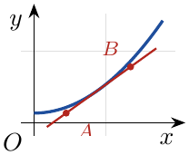 | الحالة 1: المماس يوازي محور الفواصل: $\boxed{f′\left(x_{0}\right)=0}$.  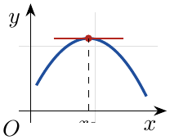

14.5 أسئلة المماس في البكالوريا وكيفية الإجابة عليها
مفتاح الإجابة هو معرفة فاصلة نقطة التماس $x_{0}$.
الطرح | كيفية الإجابة
معادلة المماس عند النقطة ذات الفاصلة $x_{0}$. | نكتب $y=f′\left(x_{0}\right)\left(x−x_{0}\right)+f\left(x_{0}\right)$ ونعوّض.
معادلة المماس عند النقطة ذات الترتيبة $y_{0}$. | نحل $f\left(x\right)=y_{0}$ لنجد $x_{0}$ ، ثم نكتب المعادلة.
تعيين $f′\left(x_{0}\right)$ بيانيًا. | $f′\left(x_{0}\right)=\frac{y_{B}−y_{A}}{x_{B}−x_{A}}$ حيث $A$ و $B$ من المماس.
هل توجد مماسات معامل توجيهها $a$ ؟ | نحل $f′\left(x\right)=a$ ؛ عدد الحلول هو عدد المماسات.
مماسات توازي المستقيم $y=ax+b$. | نفس معامل التوجيه: نحل $f′\left(x\right)=a$.

التمرين 2: تمرين محلول: المماسات
$f\left(x\right)=\frac{3x−4}{x−2}$ على $R−\{2\}$.
1. أحسب $f′\left(x\right)$.
2. عيّن معادلة المماس $\left(T\right)$ عند النقطة ذات الفاصلة $1$.
3. بيّن أن $\left(C_{f}\right)$ يقبل مماسين معامل توجيه كل منهما $−2$.
4. بيّن أن $\left(C_{f}\right)$ يقبل مماسين يوازيان المستقيم $y=−\frac{1}{2}x−1$.

حل التمرين 2
1.
$$f′\left(x\right)=\frac{3\left(x−2\right)−1×\left(3x−4\right)}{{\left(x−2\right)}^{2}}=\frac{3x−6−3x+4}{{\left(x−2\right)}^{2}}=\boxed{\frac{−2}{{\left(x−2\right)}^{2}}}$$
2. $f′\left(1\right)=−2$ و $f\left(1\right)=\frac{−1}{−1}=1$: $\left(T\right): y=−2\left(x−1\right)+1$ ، أي $\boxed{\left(T\right): y=−2x+3}$.
3.
$​f′\left(x\right)=−2 ⇒ {\left(x−2\right)}^{2}=1 ⇒ x−2=1$ أو $​x−2=−1 ⇒ x=3$ أو $​x=1$
إذن مماسان عند النقطتين ذات الفاصلتين $1$ و $3$.
4. معامل توجيه المستقيم $−\frac{1}{2}$:
$​f′\left(x\right)=−\frac{1}{2} ⇒ {\left(x−2\right)}^{2}=4 ⇒ x=4$ أو $​x=0$
إذن مماسان عند النقطتين ذات الفاصلتين $0$ و $4$.

15 حساب المشتقات

15.1 مشتقات الدوال المألوفة
خاصية
الدالة $f\left(x\right)$ | المشتقة $f′\left(x\right)$ | مجال قابلية الاشتقاق
$a$ (ثابت) | $0$ | $R$
$ax$ | $a$ | $R$
$x^{n}$ ($n≥2$) | $n x^{n−1}$ | $R$
$\frac{1}{x}$ | $−\frac{1}{x^{2}}$ | $R^{*}$
$\frac{1}{x^{n}}$ | $−\frac{n}{x^{n+1}}$ | $R^{*}$
$\sqrt{x}$ | $\frac{1}{2\sqrt{x}}$ | $]0;+∞[$

15.2 العمليات على الدوال المشتقة
خاصية
الدالة | $u±v$ | $k u$ | $u×v$ | $\frac{1}{v}$ | $\frac{u}{v}$
المشتقة | $u′±v′$ | $k u′$ | $u′v+uv′$ | $−\frac{v′}{v^{2}}$ | $\frac{u′v−uv′}{v^{2}}$

أمثلة
1. $f\left(x\right)=3x^{4}−2x^{2}+5x−1$: $f′\left(x\right)=\boxed{12x^{3}−4x+5}$.
2. $f\left(x\right)=\left(x^{2}+1\right)\left(2x−3\right)$: $f′\left(x\right)=2x\left(2x−3\right)+2\left(x^{2}+1\right)=\boxed{6x^{2}−6x+2}$.
3. $f\left(x\right)=\frac{1}{x^{2}+1}$: $f′\left(x\right)=\boxed{−\frac{2x}{{\left(x^{2}+1\right)}^{2}}}$.
4. $f\left(x\right)=\frac{2x+1}{x−3}$: $f′\left(x\right)=\frac{2\left(x−3\right)−\left(2x+1\right)}{{\left(x−3\right)}^{2}}=\boxed{\frac{−7}{{\left(x−3\right)}^{2}}}$.

15.3 مشتقات الدوال المركبة
مبرهنات
- $\boxed{\left[v\left(u\left(x\right)\right)\right]′=u′\left(x\right)×v′\left(u\left(x\right)\right)}$.
- إذا كانت $u$ موجبة تمامًا: $\boxed{\left(\sqrt{u\left(x\right)}\right)′=\frac{u′\left(x\right)}{2\sqrt{u\left(x\right)}}}$.
- $\boxed{\left[{\left(u\left(x\right)\right)}^{n}\right]′=n u′\left(x\right) {\left(u\left(x\right)\right)}^{n−1}}$ ($n∈N^{*}$).

مثال
1. $f\left(x\right)=\sqrt{x^{2}−2x+5}$ (لأن $x^{2}−2x+5={\left(x−1\right)}^{2}+4>0$):
$$f′\left(x\right)=\frac{2x−2}{2\sqrt{x^{2}−2x+5}}=\boxed{\frac{x−1}{\sqrt{x^{2}−2x+5}}}$$
2. $f\left(x\right)={\left(x^{4}+2x\right)}^{6}$:
$$f′\left(x\right)=6\left(4x^{3}+2\right){\left(x^{4}+2x\right)}^{5}=\boxed{\left(24x^{3}+12\right){\left(x^{4}+2x\right)}^{5}}$$

ملاحظة
كثيرات الحدود قابلة للاشتقاق على $R$ ، والدوال الناطقة على كل مجال محتوى في مجموعة تعريفها. نرمز بـ $f″$ للمشتقة الثانية.

16 اتجاه تغير دالة والقيم الحدية المحلية
مبرهنة
$f$ قابلة للاشتقاق على مجال $I$:
- $f′\left(x\right)>0$ على $I$ (ما عدا قيم معزولة تنعدم فيها): $f$ متزايدة تمامًا على $I$.
- $f′\left(x\right)<0$ على $I$ (ما عدا قيم معزولة): $f$ متناقصة تمامًا على $I$.
- $f′\left(x\right)=0$ على $I$: $f$ ثابتة على $I$.

مثال
$f\left(x\right)=−x^{2}+4x−1$: $f′\left(x\right)=−2x+4$ تنعدم عند $2$ ، و $f\left(2\right)=−4+8−1=3$.
$f$ متزايدة تمامًا على $]−∞;2]$ ومتناقصة تمامًا على $[2;+∞[$.
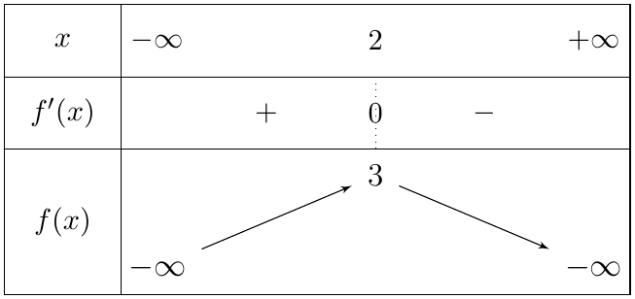

القيم الحدية المحلية
- $f\left(x_{0}\right)$ قيمة حدية عظمى محلية إذا وُجد مجال مفتوح $I$ يشمل $x_{0}$ حيث $f\left(x\right)≤f\left(x_{0}\right)$ على $I$.
- $f\left(x_{0}\right)$ قيمة حدية صغرى محلية إذا كان $f\left(x\right)≥f\left(x_{0}\right)$ على $I$.
- إذا انعدمت $f′$ عند $x_{0}$ وغيّرت إشارتها فإن $f\left(x_{0}\right)$ قيمة حدية محلية.
قيمة حدية عظمى  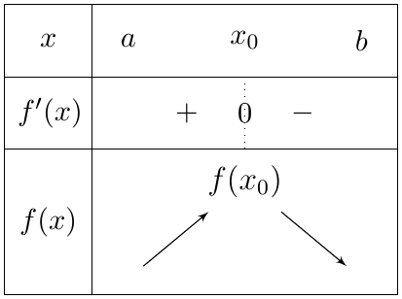 | قيمة حدية صغرى  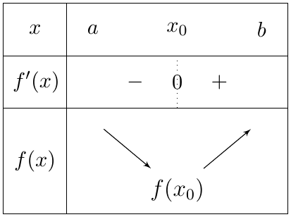

17 نقطة الانعطاف
تعريف
النقطة $Ω\left(x_{0};f\left(x_{0}\right)\right)$ نقطة انعطاف لـ $\left(C_{f}\right)$ إذا تحقق أحد الشرطين:
- $f′$ تنعدم عند $x_{0}$ ولا تغير إشارتها عندها.
- $f″$ تنعدم عند $x_{0}$ وتغير إشارتها عندها.
بيانيًا: المماس عند $Ω$ يخترق المنحنى.

مثال
$f\left(x\right)=x^{3}−3x+1$: $f′\left(x\right)=3\left(x−1\right)\left(x+1\right)$ و $f″\left(x\right)=6x$.
- $f′$ تنعدم وتغير إشارتها عند $−1$ و $1$: $f\left(−1\right)=\boxed{3}$ قيمة حدية عظمى محلية ، و $f\left(1\right)=\boxed{−1}$ قيمة حدية صغرى محلية.
- $f″$ تنعدم عند $0$ وتغير إشارتها: $Ω\left(0;1\right)$ نقطة انعطاف.

18 النهايات

18.1 قواعد حساب النهايات
$a$ عدد حقيقي
$a+\left(+∞\right)=+∞$ ؛ $a+\left(−∞\right)=−∞$ | $\left(+∞\right)+\left(+∞\right)=+∞$ ؛ $\left(−∞\right)+\left(−∞\right)=−∞$
$\left(+∞\right)×\left(+∞\right)=+∞$ ؛ $\left(−∞\right)×\left(−∞\right)=+∞$ | $\left(+∞\right)×\left(−∞\right)=−∞$ ؛ $\sqrt{+∞}=+∞$
$a×\left(±∞\right)=±∞ \left(a≠0\right)$ | $\frac{a}{±∞}=0$ ؛ $\frac{±∞}{a}=±∞$
$\frac{a}{0^{+}}=+∞ \left(a>0\right)$ ؛ $\frac{a}{0^{+}}=−∞ \left(a<0\right)$ | $\frac{a}{0^{−}}=−∞ \left(a>0\right)$ ؛ $\frac{a}{0^{−}}=+∞ \left(a<0\right)$

18.2 حالات عدم التعيين
خاصية
الحالات: $\boxed{\frac{0}{0}}$ $\boxed{\frac{∞}{∞}}$ $\boxed{0×∞}$ $\boxed{+∞−∞}$
- نهاية كثير حدود عند $±∞$ هي نهاية حده الأعلى درجة.
- نهاية دالة ناطقة عند $±∞$ هي نهاية حاصل قسمة الحدين الأعلى درجة في البسط والمقام.

مثال
1. $\lim_{x→+∞}\left(−2x^{3}+5x^{2}+1\right)=\lim_{x→+∞}\left(−2x^{3}\right)=\boxed{−∞}$.
2. $\lim_{x→−∞}\frac{2x^{2}+1}{x^{2}−3}=\lim_{x→−∞}\frac{2x^{2}}{x^{2}}=\boxed{2}$.
3. $\left\{\begin{matrix}\lim_{x→2}\left(x+1\right)=3 \\ \lim_{x→2^{+}}\left(x−2\right)=0^{+}\end{matrix}\right.$

19 السلوك التقاربي: المستقيمات المقاربة
خاصية
النهاية | التفسير الهندسي
$\lim_{x→a}f\left(x\right)=±∞$ | مستقيم مقارب عمودي معادلته $x=a$.
$\lim_{x→±∞}f\left(x\right)=b$ | مستقيم مقارب أفقي معادلته $y=b$ بجوار $±∞$.
$\lim_{x→±∞}\left[f\left(x\right)−\left(ax+b\right)\right]=0$ | مستقيم مقارب مائل معادلته $y=ax+b$ بجوار $±∞$.
$f\left(x\right)=ax+b+θ\left(x\right)$ مع $\lim_{x→±∞}θ\left(x\right)=0$ | مستقيم مقارب مائل معادلته $y=ax+b$.

مثال
$f\left(x\right)=\frac{2x+1}{x−1}$ على $R−\{1\}$.
- $\lim_{x→±∞}f\left(x\right)=\lim_{x→±∞}\frac{2x}{x}=\boxed{2}$: المستقيم $y=2$ مقارب أفقي.
$\left\{\begin{matrix}\lim_{x→1}\left(2x+1\right)=3 \\ \lim_{x→1^{+}}\left(x−1\right)=0^{+}\end{matrix}\right.$ $\left\{\begin{matrix}\lim_{x→1}\left(2x+1\right)=3 \\ \lim_{x→1^{−}}\left(x−1\right)=0^{−}\end{matrix}\right.$ إذن المستقيم $x=1$ مقارب عمودي.

مثال
$f\left(x\right)=x+1+\frac{1}{x−1}$ على $R−\{1\}$.
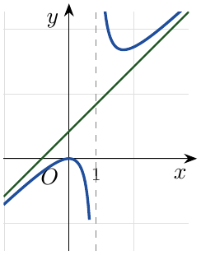 | $\left\{\begin{matrix}\lim_{x→1}\left(x+1\right)=2 \\ \lim_{x→1^{+}}\frac{1}{x−1}=+∞\end{matrix}\right.$ $\left\{\begin{matrix}\lim_{x→1}\left(x+1\right)=2 \\ \lim_{x→1^{−}}\frac{1}{x−1}=−∞\end{matrix}\right.$ إذن المستقيم $x=1$ مقارب عمودي.  $f\left(x\right)−\left(x+1\right)=\frac{1}{x−1}$ و $\lim_{x→±∞}\frac{1}{x−1}=0$: $\left(Δ\right): y=x+1$ مقارب مائل.

20 دراسة الوضع النسبي لمنحنى ومستقيم
طريقة
ندرس إشارة الفرق $f\left(x\right)−\left(ax+b\right)$ ونلخصها في جدول الوضع النسبي:
- الفرق موجب: $\left(C_{f}\right)$ فوق $\left(Δ\right)$ ؛ الفرق سالب: $\left(C_{f}\right)$ تحت $\left(Δ\right)$.
- الفرق معدوم عند $x_{0}$: $\left(C_{f}\right)$ يقطع $\left(Δ\right)$ في النقطة $A\left(x_{0};f\left(x_{0}\right)\right)$.

مثال
في المثال السابق: $f\left(x\right)−\left(x+1\right)=\frac{1}{x−1}$ ، إشارته إشارة $x−1$:
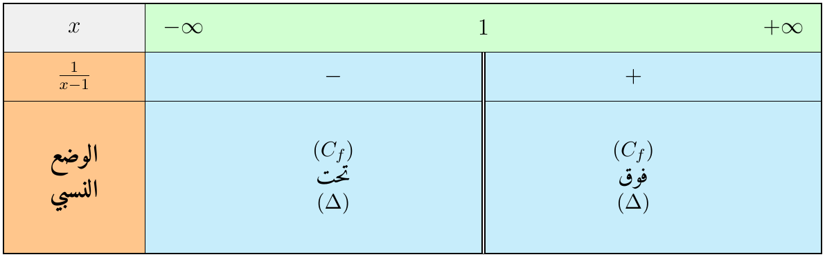

21 توجيهات: تعيين ثوابت دالة
عدد المعطيات يساوي عدد الثوابت ، ونترجم كل معطى إلى معادلة:
المعطى | المعادلات
$\left(C_{f}\right)$ يقبل عند $A\left(x_{0};y_{0}\right)$ مماسًا موازيًا لمحور الفواصل. | $f\left(x_{0}\right)=y_{0}$ و $f′\left(x_{0}\right)=0$
$\left(C_{f}\right)$ يقبل عند النقطة ذات الفاصلة $x_{0}$ مماسًا معادلته $y=ax+b$. | $f′\left(x_{0}\right)=a$ و $f\left(x_{0}\right)=ax_{0}+b$
الدالة تقبل قيمة حدية محلية $y_{0}$ من أجل $x_{0}$. | $f\left(x_{0}\right)=y_{0}$ و $f′\left(x_{0}\right)=0$
المماس عند $A\left(x_{A};y_{A}\right)$ يوازي $y=ax+b$. | $f\left(x_{A}\right)=y_{A}$ و $f′\left(x_{A}\right)=a$
$\left(C_{f}\right)$ يشمل النقطة $B\left(x_{B};y_{B}\right)$. | $f\left(x_{B}\right)=y_{B}$

مثال
$f\left(x\right)=ax^{3}+bx^{2}$. عيّن $a$ و $b$ علمًا أن $\left(C_{f}\right)$ يقبل عند $A\left(2;−4\right)$ مماسًا موازيًا لمحور الفواصل.
$f′\left(x\right)=3ax^{2}+2bx$ ، والمعطى يعطي $f\left(2\right)=−4$ و $f′\left(2\right)=0$:
$$8a+4b=−4 ; 12a+4b=0 ⇒ 4a=4 ⇒ a=1 ; b=−3 ; \boxed{f\left(x\right)=x^{3}−3x^{2}}$$
تحقق: $f\left(2\right)=8−12=−4$ و $f′\left(2\right)=12−12=0$ $✓$

22 المناقشة البيانية
ملاحظة
- نرسم المنحنى بدقة ، ونكتب المعادلة على الشكل $f\left(x\right)=…$ بعمليات جبرية.
- مناقشة أفقية: المعادلة $f\left(x\right)=g\left(m\right)$: الحلول هي فواصل نقط تقاطع $\left(C_{f}\right)$ مع المستقيمات الأفقية $y=g\left(m\right)$.
- مناقشة مائلة: المعادلة $f\left(x\right)=ax+g\left(m\right)$: الحلول هي فواصل نقط تقاطع $\left(C_{f}\right)$ مع المستقيمات $\left(Δ_{m}\right): y=ax+g\left(m\right)$ الموازية.

طريقة المناقشة
- نحرك مسطرة موازية للمستقيم من الأسفل نحو الأعلى ونعد نقط التقاطع. يتغير عدد الحلول عند المستقيمات الخاصة: المارة بالقيم الحدية ، أو المقاربات ، أو المماسات الموازية.
- إشارة الحلول: على يمين محور التراتيب الحل موجب ، وعلى يساره سالب ، وعليه معدوم.
- إذا كان الطرف الثاني $g\left(m\right)$ نضع $k=g\left(m\right)$ ، نناقش حسب $k$ ثم نعود إلى $m$.

مناقشة أفقية
$f\left(x\right)=x^{3}−3x+1$: $f\left(−1\right)=3$ (عظمى) ، $f\left(1\right)=−1$ (صغرى) ، $f\left(0\right)=1$. ناقش عدد وإشارة حلول $f\left(x\right)=m$.
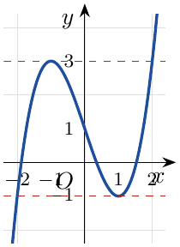 | - $m<−1$: حل وحيد سالب.  - $m=−1$: حلان: $x=1$ (مضاعف) و $x=−2$.  - $−1<m<1$: ثلاثة حلول: سالب وموجبان.  - $m=1$: ثلاثة حلول: سالب ، معدوم ، موجب.  - $1<m<3$: ثلاثة حلول: سالبان وموجب.  - $m=3$: حلان: $x=−1$ (مضاعف) و $x=2$.  - $m>3$: حل وحيد موجب.

مناقشة بوسيط $g\left(m\right)$
بنفس المنحنى: عدد حلول $f\left(x\right)=2m−1$. نضع $k=2m−1$ ، ونعود إلى $m$ بـ $m=\frac{k+1}{2}$:
- ثلاثة حلول لما $−1<k<3$ ، أي $\boxed{0<m<2}$.
- حلان لما $k=−1$ أو $k=3$ ، أي $\boxed{m=0}$ أو $\boxed{m=2}$.
- حل وحيد لما $k<−1$ أو $k>3$ ، أي $\boxed{m<0}$ أو $\boxed{m>2}$.

مناقشة مائلة (مثال مفصل)
$f\left(x\right)=x+\frac{4x}{x^{2}+1}$ على $R$.
- $f\left(x\right)−x=\frac{4x}{x^{2}+1}→0$ عند $±∞$: $\left(Δ\right): y=x$ مقارب مائل.
- $f′\left(x\right)=1+\frac{4\left(1−x^{2}\right)}{{\left(x^{2}+1\right)}^{2}}$ ، و $f′\left(x\right)=1⇔x=±1$: مماسان يوازيان $\left(Δ\right)$: عند $A\left(1;3\right)$: $\left(T_{1}\right): y=x+2$ ؛ وعند $B\left(−1;−3\right)$: $\left(T_{2}\right): y=x−2$.
ناقش بيانيًا عدد وإشارة حلول المعادلة $f\left(x\right)=x+m$.
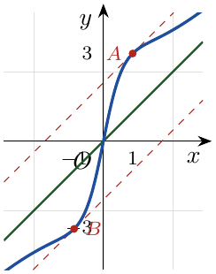 | الخطوة 1: الحلول هي فواصل نقط تقاطع $\left(C_{f}\right)$ مع $\left(Δ_{m}\right): y=x+m$ ، الموازية لـ $\left(Δ\right)$ ، و $m$ ترتيبة نقطة تقاطعها مع محور التراتيب.  الخطوة 2: المستقيمات الخاصة: $\left(T_{1}\right)$ ($m=2$) ، $\left(Δ\right)$ ($m=0$) ، $\left(T_{2}\right)$ ($m=−2$).  الخطوة 3: نحرك المسطرة موازية لـ $\left(Δ\right)$ ونعد نقط التقاطع.
الخطوة 4: النتائج
قيم $m$ | عدد الحلول وإشارتها
$m>2$ | لا توجد حلول
$m=2$ | حل وحيد موجب: $x=1$ (نقطة التماس $A$)
$0<m<2$ | حلان موجبان
$m=0$ | حل وحيد معدوم: $x=0$
$−2<m<0$ | حلان سالبان
$m=−2$ | حل وحيد سالب: $x=−1$ (نقطة التماس $B$)
$m<−2$ | لا توجد حلول
تحقق جبري: $f\left(x\right)=x+m⇔\frac{4x}{x^{2}+1}=m⇔mx^{2}−4x+m=0$. من أجل $m≠0$: $Δ=16−4m^{2}$ ، موجب تمامًا لما $−2<m<2$ ، ومعدوم لما $m=±2$ ، وسالب لما $\left|m\right|>2$. جداء الحلين $1>0$ ومجموعهما $\frac{4}{m}$ له إشارة $m$ $✓$
مناقشة بوسيط: للمعادلة $f\left(x\right)=x+2m−1$ نضع $k=2m−1$:
- لا حلول لما $k>2$ أو $k<−2$ ، أي $\boxed{m>\frac{3}{2}}$ أو $\boxed{m<−\frac{1}{2}}$.
- حل وحيد لما $k∈\{−2;0;2\}$ ، أي $\boxed{m∈\left\{−\frac{1}{2};\frac{1}{2};\frac{3}{2}\right\}}$.
- حلان موجبان لما $\boxed{\frac{1}{2}<m<\frac{3}{2}}$ ، وحلان سالبان لما $\boxed{−\frac{1}{2}<m<\frac{1}{2}}$.

مناقشة مائلة: مثال ثانٍ
$f\left(x\right)=x+1+\frac{1}{x−1}$. ناقش حسب قيم $m$ عدد حلول $f\left(x\right)=x+m$.
الحلول هي فواصل نقط تقاطع $\left(C_{f}\right)$ مع $\left(Δ_{m}\right): y=x+m$ الموازية للمقارب $\left(Δ\right): y=x+1$. جبريًا:
$$x+1+\frac{1}{x−1}=x+m ⇒ \frac{1}{x−1}=m−1$$
- $m=1$: $\left(Δ_{m}\right)$ هو المقارب $\left(Δ\right)$: لا توجد حلول.
- $m≠1$: حل وحيد $x=1+\frac{1}{m−1}$: موجب إذا كان $m>1$ أو $m<0$ ، معدوم إذا كان $m=0$ ، وسالب إذا كان $0<m<1$.

تذكّر: المثابرة والنجاح توأمان ، الأولى مسألة نوعية والثانية مسألة وقت.
بالتوفيق والنجاح في شهادة البكالوريا

